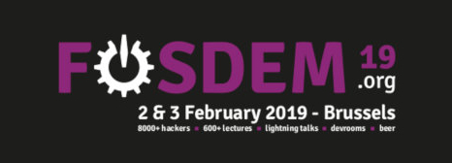

Professionele Ontwikkeling 3:

5 Dagen, 32 talks en +- 40 uur


&
Table of Contents
Fosdem Dag 1: 3
Can Anyone Live in Full Software Freedom Today? Confessions of Activists Who Try But Fail to Avoid Proprietary Software 3
FLOSS, the Internet and the Future 4
Blockchain: The Ethical Considerations 5
Monitoring Kubernetes and Virtualization 5
Matrix in the French state 6
DNS over HTTPS - the good, the bad and the ugly 7
Netflix and FreeBSD 7
Automate Kubernetes Workloads with Ansible 8
Fosdem Dag 2: 9
The Current and Future Tor Project 9
0 A.D., a libre real-time strategy game 9
Open Source at DuckDuckGo 10
Base64 is not encryption 10
Making the next blockbuster game with FOSS tools 11
Fighting spam for fun and profit 11
FOSDEM infrastructure review 11
2019 - Fifty years of Unix and Linux advances 12
CfgMgmtCamp Dag 1: 12
Observability for emerging infra: What got you here won’t get you there. 12
Introducing 'object-oriented operations' for community-driven infrastructure-as-code 13
Fourth Generation Automation: Uniting Models and Tasks 13
Ops hates containers! Why? 13
Ansible from metal to container 14
Mgmt Config: Advanced demos and internals for hackers 14
Automate Kubernetes Workloads with Ansible 14
CfgMgmtCamp Dag 2: 14
100 years of infrastructure: A future history 14
Infrastructure as code should contain code 15
I Don't Know What I'm Doing: A Newbie Guide for Golang for DevOps 15
Keeping Track of Stateful Infrastructure 15
Ansible in a dev, acc and prod environment. A real life example 16
kr8: Kubernetes Configuration Management 16
Benefits of taking the less traveled road 16
CfgMgmtCamp Dag 3: 17
Ansible Pre-Noon Learn-and-Do-athon 17
Ansible Pre-Noon Learn-and-Do-athon 17


Fosdem Dag 1:

Can Anyone Live in Full Software Freedom Today?
Confessions of Activists Who Try But Fail to Avoid Proprietary Software
– Bradley M. Kuhn, Karen Sandler

De presentatoren van deze talk zijn deel van de Software Freedom Conservancy. Deze organisatie helpt in het promoten, verbeteren, groeien, en verdedigen van Free, Libre, en Open Source Software (FLOSS) projecten. Deze talk ging over de moeilijkheden die zei ondervinden/ondervonden in een poging om volledig open source te gaan. Hierbij duiden ze voornamelijk op hoeveel de gemiddelde mens wel niet verbonden is aan soft- en hardware zonder dit te beseffen. Bijvoorbeeld het moment dat iemand in een auto stapt is hij/zei verbonden aan aan duizenden delen gesloten software of hardware van de onboard computer tot het ontwerp van de motor.

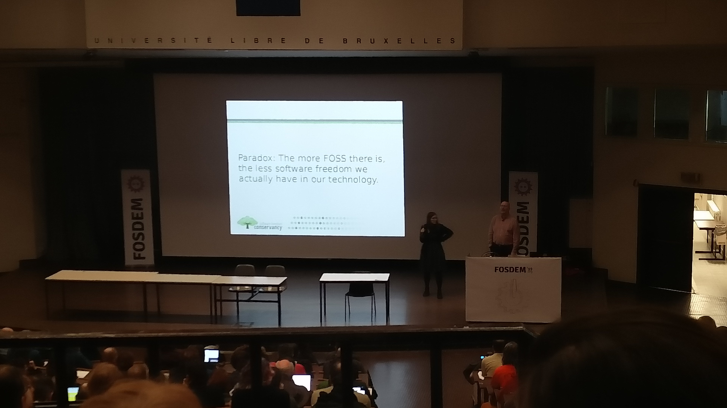

FLOSS, the Internet and the Future
– Mitchell Baker

Mitchell Baker begon de talk met een blik op de voorbije 20 jaar van FLOSS en hoe de hoopvolle blik op de toekomst eigenlijk het heden van vandaag is geworden. De openheid van het internet, de weidverspreidheid van Open Source software en de grote collaboratie projecten die mogelijk zijn gemaakt door Github zijn allemaal signalen dat FLOSS vandaag duidelijk leeft en groeit. Natuurlijk is er ook een keerzijde aan deze groei FLOSS wordt meer en meer gebruikt door grote spelers om gesloten projecten te maken. Hiervoor hoeven we niet verder te kijken dan de grote internet giganten zoals Google, Facebook en Amazon. Daarom is deze talk ook mede een oproep om deze problemen aan te pakken met Open Source en coöperatie in alle mogelijke technologische industrieën want met alleen FLOSS sympathisanten en programmeurs gaan we er waarschijnlijk niet geraken. Deze talk was vanwegen technische problemen voornamelijk zonder slides maar dit was geen enkel probleem dankzij Mitchell Baker’ charme en talenten om te presenteren.

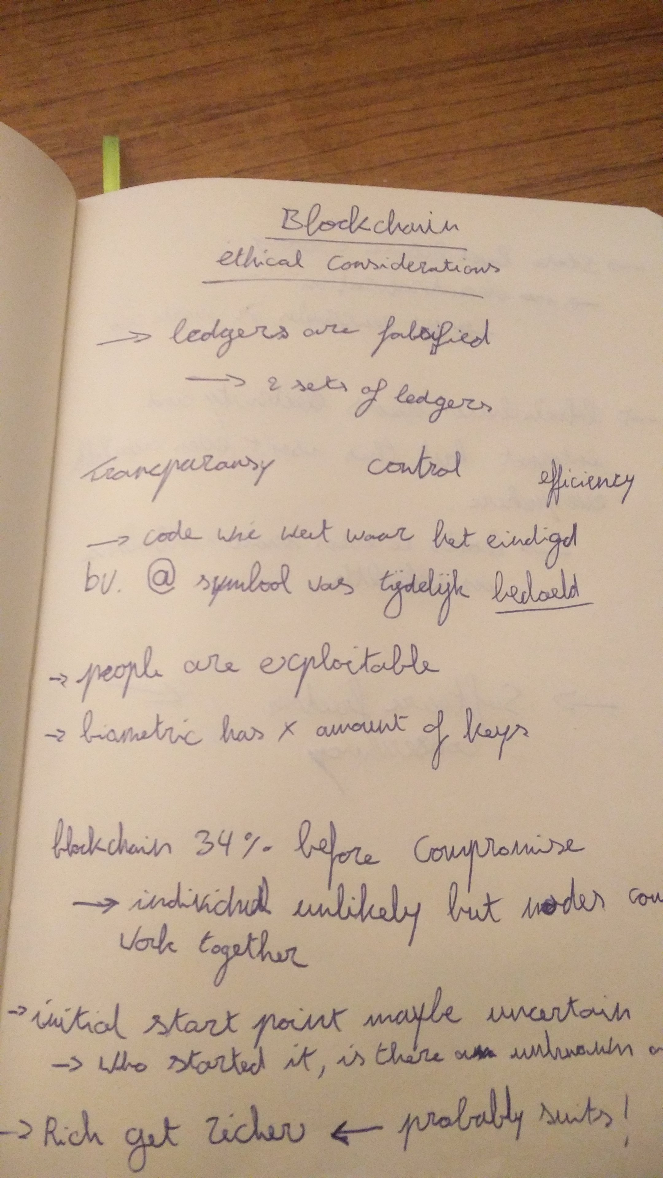
Blockchain: The Ethical Considerations
– Deb Nicholson

Deze talk was voornamelijk gericht op de mogelijke problemen en gevaren die we kunnen/gaan ondervinden in een al maar meer geblockchainde wereld. Om van start te gaan focusde Nicholson zich voornamelijk op de gevaren in blockchain momenteel. Een van de voorbeelden hiervan is dat het netwerk blijkbaar theoretisch gezien 34% gecompromiteerd moet zijn voor dit een gevaar vormt dit is haast onmogelijk voor enkele gebruikers maar een samenwerking tussen grote miner netwerken is technisch gezien mogelijk. Of bijvoorbeeld dat bij sommige blockchains niemand weet hoe de origninele code geschreven is. Daarna ging Nicholson over naar het algemene probleem van state level bitcoins waarbij bijvoorbeeld de nationale geldeenheid vervangen wordt door bitcoin (vb. venezuela of puerto rico) maar niet eens iedereen heeft toegang tot elekticiteit of internet.

Monitoring Kubernetes and Virtualization
-- Yanir Quinn

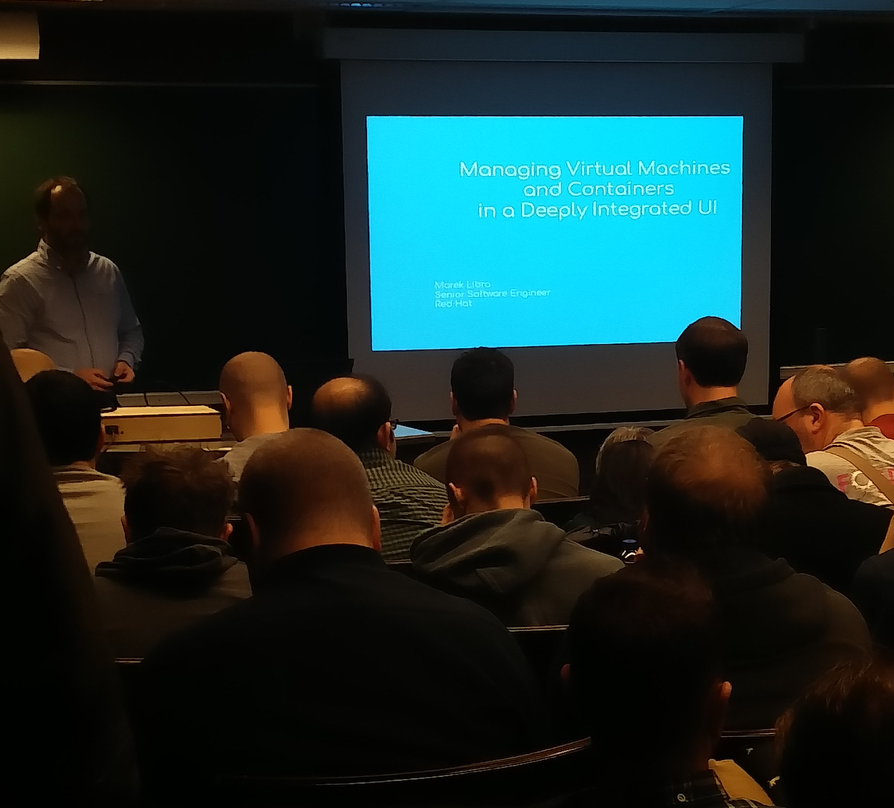
Een talk over de huidige status van KubeVirt een tool om tools te combineren om monitoring te doen op Kubernetes. Niet de beste talk en het virtualisation lokaal was te klein voor het publiek.

Matrix in the French state
-- Matthew Hodgson

Een super interessante talk over Matrix en hoe dit project verder ontwikkeld wordt met behulp van en voor de Franse staat. Matrix is een protocol dat andere communicatie platformen en services verbindt en de communicatie hierover beveiligt. Hodgson sprak over het ontstaan en de groei van het Matrix project inclusief de samenwerking met de franse overheid en wat dit betekent voor het project. De franse overheid heeft besloten dat het een beter beveiligd communicatiekanaal nodig heeft na de cyber aanvallen van afgelopen jaren. Waarom Frankrijk Matrix als een oplossing ziet is duidelijk want de Franse overheid had een aantal specifieke eisen waaraan Matrix bijna allemaal al voldeed voor de samenwerking namelijk:
- de mogelijkheid om af te stappen van gecentraliseerde propriëtaire toepassingen zoals Whatsapp en Telegram maar wel een soortgelijke ervaring te geven.
- Volledig geëncrypteerde communicatie over tekst, VOIP en video conferencing
- De mogelijkheid om afzonderlijke clusters te maken maar deze ook aan elkaar te verbinden zoals enkel interne communicatie voor een specifieke regio maar deze ambtenaren moeten ook kunnen communiceren met andere regio’s
Natuurlijk waren er nog een aantal functies die de Franse overheid graag in Matrix zou hebben voor ze dit zelf kunnen integreren zoals de mogelijkheid om bestanden te controleren op virussen door een proxy dit werkt natuurlijk niet wanneer alle data geëncrypteerd is. Hiervoor heeft Matrix een oplossing gevonden namelijk alle bestanden die op het netwerk worden geüpload worden tijdenlijk op de client uploaders pc gehost en een unieke link wordt naar de virusscanner gestuurd waardoor deze tijdelijk het bestand kan controlleren zonder dat de hele conversatie gecompromiteerd moet worden. Deze functionaliteit loopt natuurlijk door de FLOSS natuur van het project terug naar alle gebruikers.

DNS over HTTPS - the good, the bad and the ugly

Geëncrypteerde DNS queries over Https afgekort als DoH probeert de privacy problemen van de huidige dns structuur aan te pakken. Dit nieuwe protocol is niet het enige voorstel om deze problemen op te lossen maar net zoals de andere zit het met zijn eigen problemen. Een aantal van deze problemen zijn:
- De encryptie zorgt voor privacy onderweg maar wie is de DNS server?
- Chrome voert misschien wel DoH in maar zei hebben juist veel te winnen door gebruikers te tracken
- Veel mensen staan niet achter DoH: Protocol layer violation, DNS centralization is verkeerd, dankzij GDPR wordt tracking toch aan banden gelegd.

Naar mijn menign is DoH geen slechte oplossing maar voorziet het nog niet een volwaardige oplossing voor de problemen, ook de noodzakelijke interactie van de eindgebruiker geeft mij weinig hoop dat deze oplossing snel wijdverspreid zal worden toegepast.

Netflix and FreeBSD
-- Jonathan Looney

Netflix draait FreeBSD op zijn content delivery servers en heel deze talk ging over waarom zei FreeBSD gebruiken en hoe FreeBSD ook groeit dankzij het gebruik van Netflix. Netflix levert 100TB/s aan date op piek momenten dit is enkel mogelijk door een sterke infrastructuur en een jacht naar de kleinst mogelijke snelheids winsten die mogelijk zijn. Hiervoor is FreeBSD zeer goed voor Netflix de volledige mogelijkheid om aanpassingen te maken aan de kleinste stukejs code van de kleinste libraries en deze terug te sturen upstream leiden tot een heel sterke groei en een gezond package systeem in FreeBSD. Een super interesasante talk over de infrastructuur van Netflix, hoe Netflix met versie upgrades van FreeBSD omgaat, packagemanagement van FreeBSD en optimalisatie in projecten.
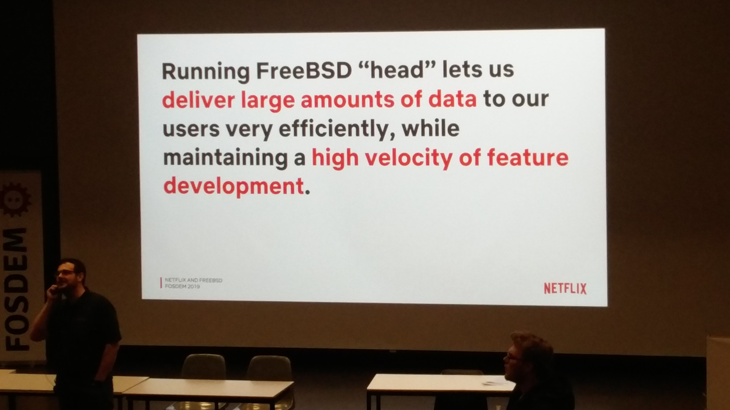

Automate Kubernetes Workloads with Ansible
-- Michael Hrivnak
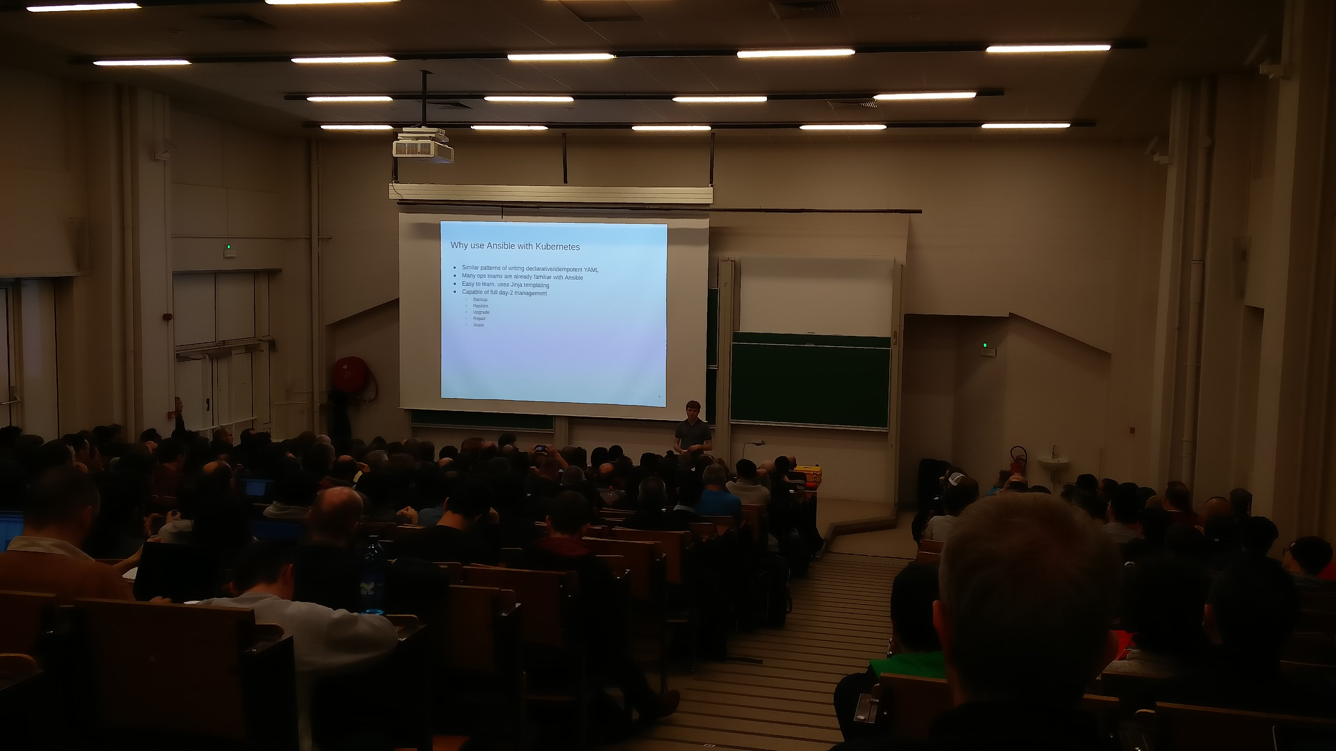
Hrivnak is een Ansible engineer bij Red Hat en geeft deze talk over Ansible om mensen te leren hoe ze beter hun Kubernetes clusters kunnen beheren met Ansible. Anisble maakt gebruik van playbooks om diensten op te zetten, te upgraden, te backuppen,… Daarbovenop staat Ansible toe om Service Catalogs te creëeren die voor de gebruiker automatisch een pod op Kubernetes deployed.

Fosdem Dag 2:

The Current and Future Tor Project
-- Roger Dingledine

Tor is een open source project om een geanonimiseerd netwerk te creëeren waardoor mensen wereldwijd het internet veilig kunnen gebruiken. Deze talk heeft daarom ook als nut om mensen de kennis rond Tor bij te brengen en te wijzen waar het Tor project naartoe wilt. Er zijn tussen 2.000.000 en 8.000.000 dagelijkse gebruikers van het Tor netwerk voor deze gebruikers zorgt Tor er voor dat hun verbinding op zo veel mogelijk manieren beveiligd en anoniem gebeurt.
Zeer interessante talk ivm beveiliging van communicatie en privacy not by promise but by design.
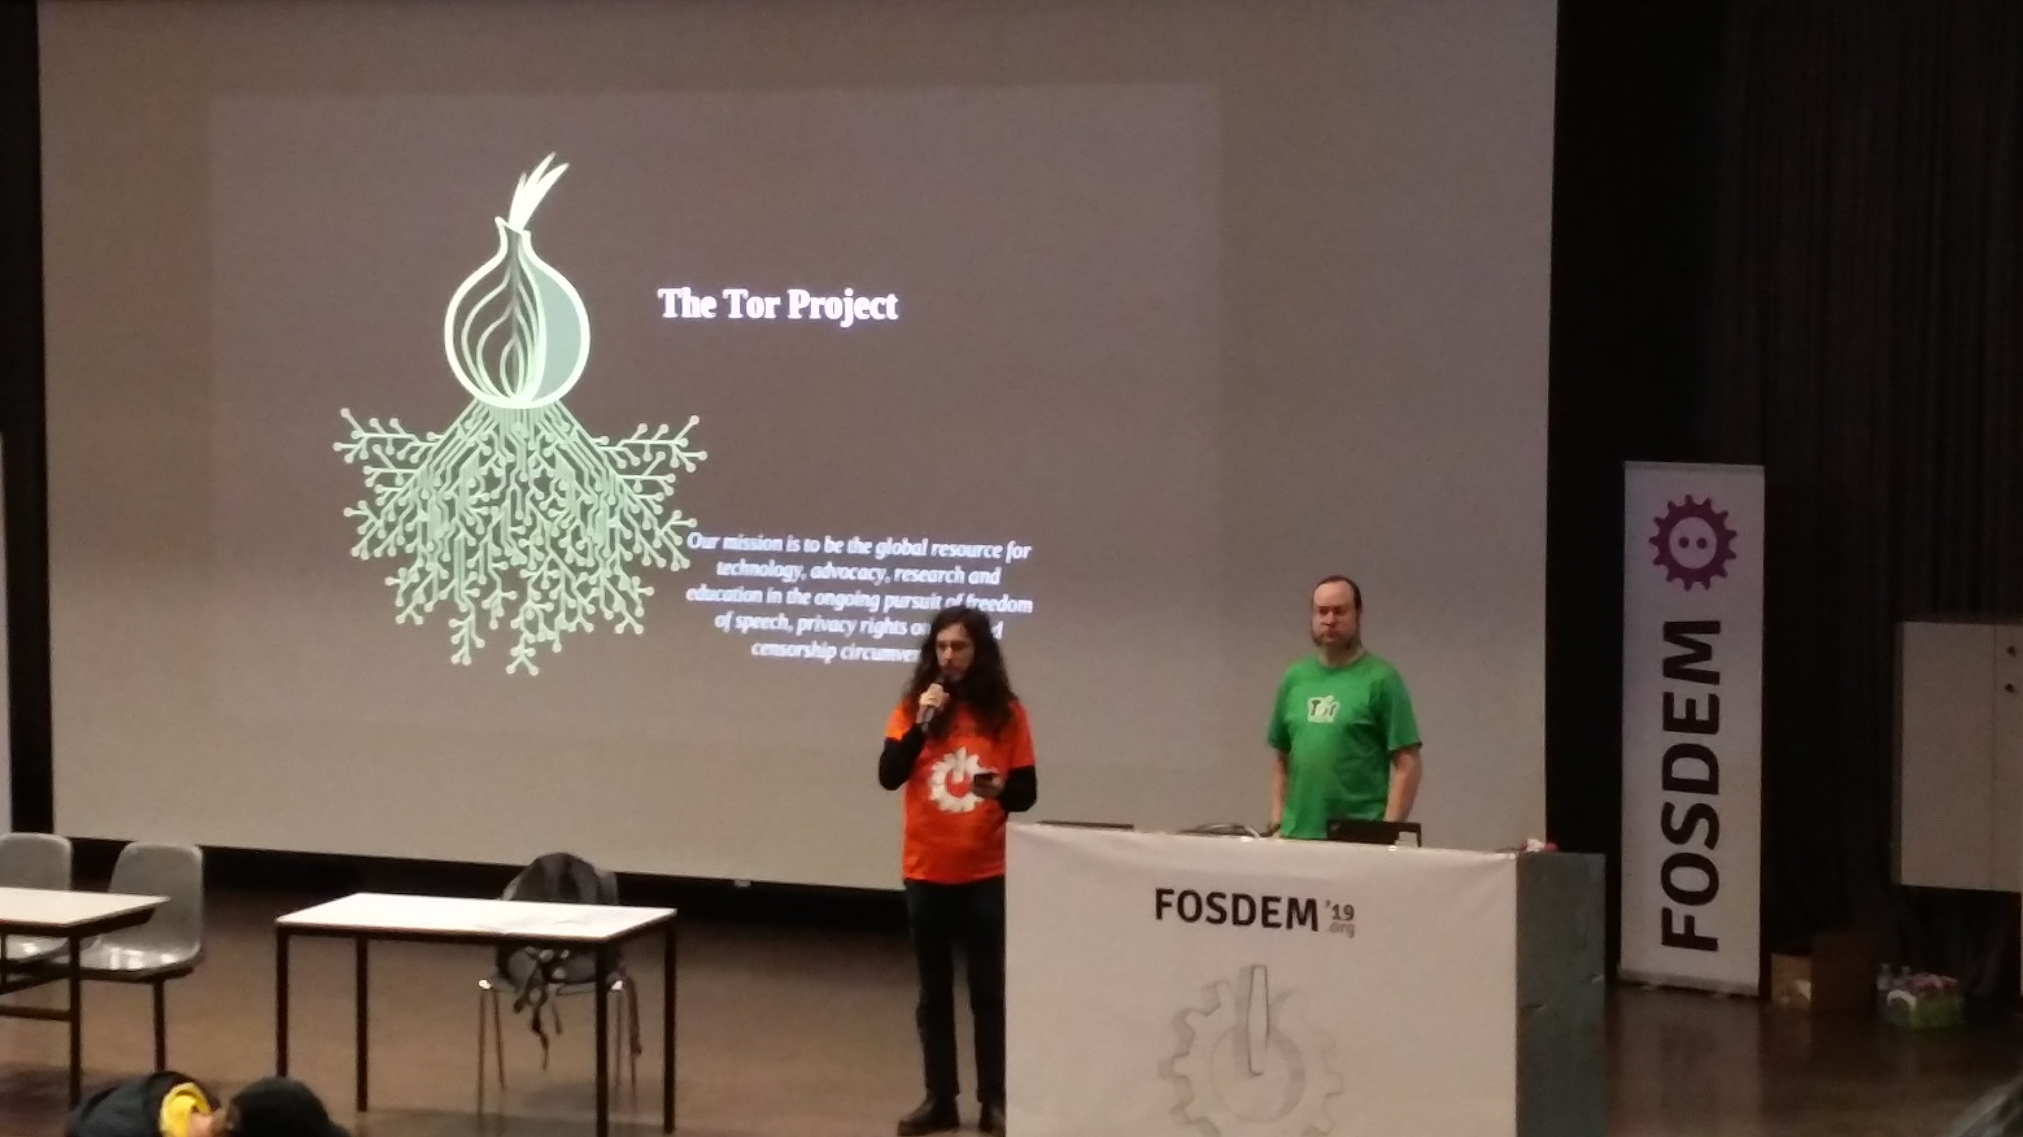

0 A.D., a libre real-time strategy game
-- Nicolas Auvray

0 A.D. is een gratis en open source spel in de stijl van Age of Empires waarvan alle assets open source zijn van de code tot de muziek en de graphics. In deze talk wordt besproken hoe 0 A.D. is geëvolueerd over de jaren en de huidige bijna voltooide staat van het project.

Open Source at DuckDuckGo
--Chris Brind

Chris Brind legt in deze talk uit waarom privacy op het internet belangrijk is en hoe dit wordt vooruit geholpen door DuckDuckgo. Sinds 2008 vergroot DuckDuckGo het web of trust door aanwezig te zijn op pc en smartphone.

Base64 is not encryption
-- Seth Vargo

Een talk over de beveiliging van secrets in Kubernetes. Momenteel worden secrets by default opgeslagen als base64 encoded plaintext. Dit wil zeggen dat als een hacker toegeng krijgt tot de etcd cluster deze toegang heeft tot alle API en Service Account keys. Dit moet beter en kunnen we oplossen door verschillende technieken toe te passen zoals de etcd pod uit de cluster te plaatsen en onze secrets zelf te encrypteren.
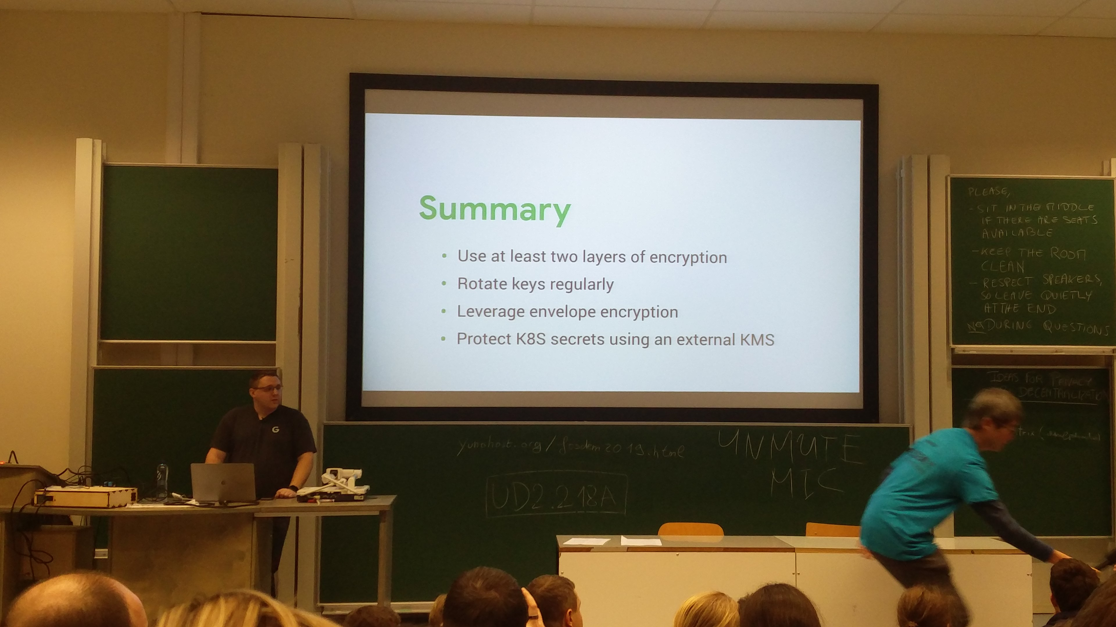

Making the next blockbuster game with FOSS tools
-- Juan Linietsky

Een zeer interessante talk over de huidige toolbox van FOSS videogame developers. De talk gaat dieper in over hoe tools zoals GIMP, Blender en Godot Engine kunnen worden ingezet om prachtige FOSS games te maken en hoe deze platformen geëvolueerd zijn over de jaren. Op het einde van de talk was een prachtige demo van het resultaat van deze tools om een simpel maar indrukwekkend level in mekaar te steken.

Fighting spam for fun and profit
-- Giovanni Bechis

Een talk over SpamAssassin 4.0 een tool voor apache om spam tegen te gaan en zo veel mogelijk van de gebruiker weg te filteren. Niet zo een interessante talk aangezien de ideëen in mijn mening nogal achterhaald zijn en de spreker er niet in slaagde om de room te overtuigen in de kracht van SpamAssassin.

FOSDEM infrastructure review
-- Richard Hartmann

Een lightning talk over de infrastructuur op Fosdem die de afgelopen 2 jaar hetzelfde is gebleven waardoor de problemen zo goed als zijn opgelost en dus dit jaar een stabiele efficiënte werking had. Het vooruitzicht naar de toekomst om te blijven groeien kwam ook aan bod en een mogelijke voorbode dat de conferentie mogelijk binnen een paar jaar een nieuwe locatie moet zoeken omdat er te weinig plaats is voor alle bezoekers kwam ook aan de orde.

2019 - Fifty years of Unix and Linux advances
-- Jon 'maddog' Hall

Maddog heeft de groei van Unix en het ontstaan van Linux meegemaakt en kan hier ook levendig over vertellen wat leid tot een ongeloofelijk interessante en grappige vertelling over de geschiedenis en de groei van de Open Source movement. Deze talk is een zekere aanrader voor iedereen die opzoekwerk moet verrichten naar de geschiedenis van Unix, Linux en Open Source.

CfgMgmtCamp Dag 1:

Observability for emerging infra: What got you here won’t get you there.
-- Charity Majors

Een facinerende talk (en niet alleen vanwegen de eenhoorns en memes) over hoe infrastructuur als job gegroeid is en waarom de manier hoe het vroeger werkte nu soms geen optie meer is. De functie van ops engineers is in veel bedrijven al zo ver voorbij de oorspronkelijke Dev en Ops rollen gegroeid dat het beheren van enkel de deployments een grijze zone wordt. Ook de manier van logs bijhouden en testen op development worden verouderde termen omdat een project moet leven, groeien wat haast enkel kan in productie daarom dat de aandacht veel meer gaat naar testen en metrics op production wat een hele nieuwe/rare wereld is voor de originele infra werknemer.

Introducing 'object-oriented operations' for community-driven infrastructure-as-code
-- Mark Shuttleworth

Mark Shuttleworth oprichter en CEO van Canonical en dus Ubuntu gaf een talk over hoe de community het verschil kan maken in grote infrastructuur projecten door middel van Infrastructure-as-Code. Een interessante maar zeker niet de makkelijkste talk om te volgen.

Fourth Generation Automation: Uniting Models and Tasks
-- Eric Sorenson

Deze talk gaat over hoe en waar Infrastructure-as-Code vandaan komt hoe deze geëvolueerd is en hoe we dit momenteel toepassen. Voornamelijk wordt de blik geworpen op een aantal huidendaagse (“vierde generatie”) tools. Tools zoals Puppet’s Bolt en Lyra projects maar ook niet vendor specifieke tools komen aan bod zoals Terraform en OpsMop.

Ops hates containers! Why?
-- Martin Alfke

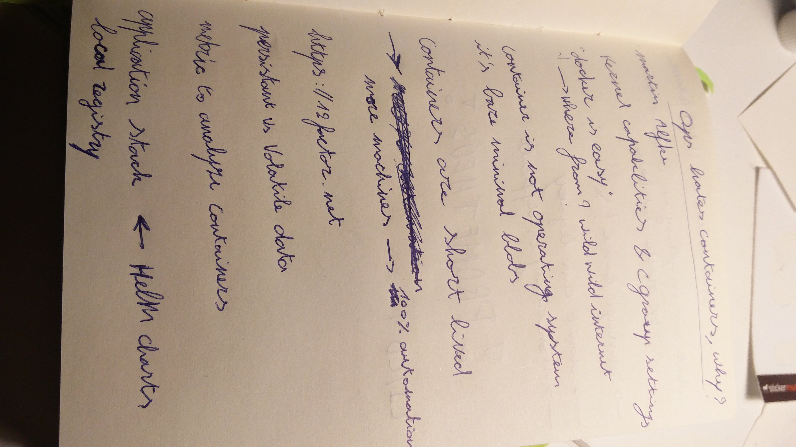
De groei van containers in development is fenomenaal voornamelijk omdat dit de noodzaak aan configuration management uit de weg ruimt maar hoe gaan wij Ops mensen daarmee om? Alfke spreekt over de noodzaak voor Ops mensen om te leren werken met containers aan en hoe dit ook als infrastructuur een oplossing kan zijn voor problemen. Maar daarvoor moesten natuurlijk ook eerst een aantal problemen worden opgelost en hoe deze zijn aangepakt.

Ansible from metal to container
-- Toshaan Bharvani

Deze talk ging over hoe Ansible DE tool kan zijn om containers op te zetten in de huidige infrastructuur van de hardware naar een geïntegreerd datacenter. Deze Configuration Managment Tools kunnen vanop één laptop een heel datacenter configureren.

Mgmt Config: Advanced demos and internals for hackers
-- James 'purpleidea' Shubin

Mgmt is een real-time automation tool die vanop afstand een heleboel configurations kan uitvoeren. Deze talk was voornamelijk demo’s en uitleg hoe de tool werkt

Automate Kubernetes Workloads with Ansible
-- Michael Hrivnak

Het vervolg van de talk op Fosdem waar voornamelijk demo’s getoont werden van Ansible in actie. Hrivnak slaagde er voor mij echt in om de interesse in Ansible aan te wakkeren en mij een nieuwe focus te geven aan Automisation in Kubernetes.

CfgMgmtCamp Dag 2:

100 years of infrastructure: A future history
-- Steve Traugott

Een talk die zich focuste op de afgelopen 50 jaar van Ops werk en hoe deze zich waarschijnlijk gaat evolueren in de komende 50 jaar. Traugott gaat op een zeer nauwgezette manier te werk om een inschatting te maken voor de toekomst van infrastructuur door de huidige technieken en technologiën te analyseren.

Infrastructure as code should contain code
-- Gianluca Arbezzano

Een talk waarin probeert te worden aangehaald dat data serialization language niet alle vrijheid geven die echte code wel geeft in het opzetten van Kubenetes infrastructuur oplossingen. Ik vind persoonlijk dat de oplossing van “Schrijf gewoon betere code” niet opweegt tegenover de simpliciteit van een aanduidende taal zoals Yaml of Json.

I Don't Know What I'm Doing: A Newbie Guide for Golang for DevOps
-- Peter Souter

Souter probeert de aanwezigen te overtuigen om Golang (aka “Go”) te gebruiken een taal ontwikkeld door een aantal Google medewerkers. Een zeer interessante talk die een mooi begin punt en reden geeft om Go een kans te geven waardoor ikzelf ook begonnen ben met scripts te schrijven in Go.

Keeping Track of Stateful Infrastructure
-- Patrick Meyer

Meyer spreekt over hoe ze binnen InnoGames omgaan met infrastructuur en welke tools ze hiervoor gebruiken. Ze runnen duizenden VM’s om service aan te bieden aan meer dan 200.000.000 geregistreerde gebruikers. Ze maken gebruik van een configuration management database waaruit ze een volledig overzicht hebben over alle hardware, VM’s en services deze tools hebben ze dan ook Open source gemaakt zodat andere hiervan gebruik kunnen maken.

Ansible in a dev, acc and prod environment. A real life example
-- Ton Kersten

Een duidelijke presentatie van waarvoor Ansible gebruikt kan worden dit was zeer handig want echte voorbeelden van Ansible zijn moeilijk te vinden omdat deze meestal heel specifieke oplossingen zijn.

kr8: Kubernetes Configuration Management
-- Lee Briggs

Briggs verkoopt aan de aanwezigen k8s (Kubernetes) en slaagt hier grandioos in door een voorbeelden aan de hand van demo’s te geven over de funcionaliteit van Kubernetes over verschillende clusters heen.

Benefits of taking the less traveled road
-- Eduard Iacoboaia

Een talk over waarom de minst bewandelde route soms de beste kan zijn Eduard vertelt over zijn ervaring met andere oplossingen te zoeken binnen het Infrastructure-as-Code door problemen simpeler aan te pakken, te focussen op monitoring en te kiezen om enkel puppet manifests te gebruiken ipv een pletora aan verschillende tools.

CfgMgmtCamp Dag 3:

Ansible Pre-Noon Learn-and-Do-athon
-- Robyn Bergeron

Een workshop over Ansible opzetten en hiermee te werken in Kubernetes.

Ansible Pre-Noon Learn-and-Do-athon
-- Robyn Bergeron

Het vervolg op de workshop in de voormiddag maar hier viel de focus veel meer op hoe we onze containers en netwerken beter kunnen beveiligen en waarom dit belangrijk is.


